Samuel Gingras,

Benjamin Couillard-Dagneau

Programmation monoposte 1

420-4A6-LI, gr.1

Tp1

Travail présenté à

M. Jocelyn Goulet

Département d'informatique

Cégep Limoilou

Le 21 février 2020

# Prototype 1

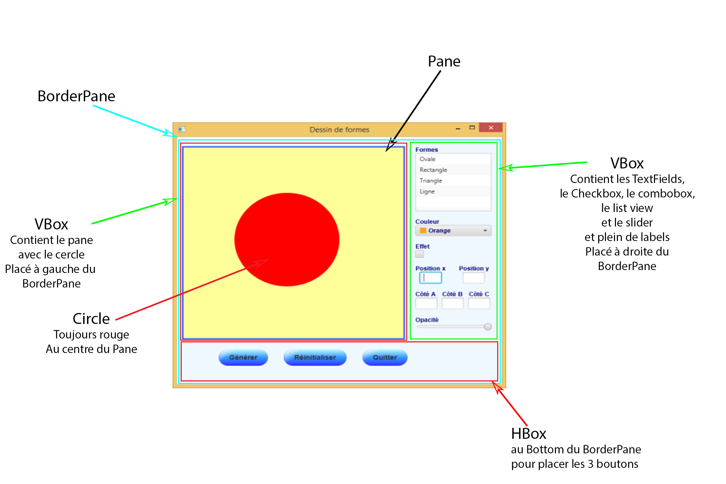

# Prototype 2

TableView

BorderPane

ListView placé à gauche du BorderPane

VBox avec la TableView et l’autre VBox

VBox avec un TextField et un TextArea et leurs labels

HBox placé au top du BorderPane Avec une image et 3 buttons

# Prototype 3

BorderPane

AnchorPane(TOP)

Titre et 3 boutons( nouveau, enregistrer quitter)

VBox(CENTER)

Contient le pane avec la tableview

Et le AnchorPane avec les boutons et zones de texte pour editer le permis

Pane

Avec une TableView qui affiche l’entrée du permis

AnchorPane

Avec les zones de texte, combobox et les cases pour editer le permis choisi

VBox(LEFT)

ListView des permis à choisir